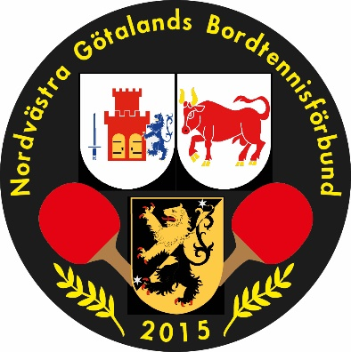 Antal röstpoäng: ………………………………………

FULLMAKT

vid Nordvästra Götalands Bordtennisförbunds ordinarie förbundsmöte 2019.

för

___________________________________________________

och

__________________________________________________

att representera: _________________________________________________ Förening

Rösträtten utövas av: _________________________________________________

___________________________ den _____/____ 2019.

_______________________________________________________

Underskrift

